机密★启用前
湖北省七市（州）教科研协作体2021年高三年级3月联考
生物学
本试卷共8页，24题。全卷满分100分。考试用时75分钟。
★祝考试顺利★
注意事项：
1.答题前，先将自己的姓名、准考证号、考场号、座位号填写在试卷和答题卡上，并将准考证号条形码粘贴在答题卡上的指定位置。
2.选择题的作答：每小题选出答案后，用2B铅笔把答题卡上对应题目的答案标号涂黑。写在试卷、草稿纸和答题卡上的非答题区域均无效。
3.非选择题的作答：用黑色签字笔直接答在答题卡上对应的答题区域内。写在试卷、草稿纸和答题卡上的非答题区域均无效。
4.考试结束后，请将本试卷和答题卡一并上交。
一、选择题：本题共20小题，每小题2分，共40分。在每小题给出的四个选项中，只有一项是符合题目要求。
1.传统发酵食品的制作需要利用各种各样的微生物。下列相关叙述错误的是
A.腌制泡菜利用了乳酸菌的乳酸发酵
B.泡菜坛内的白膜是由产膜酵母大量繁殖形成的
C.制作果酒利用了酵母菌在无氧条件下产生酒精
D.制作果醋利用了醋酸菌在无氧条件下产生醋酸
2.当面对日常生活中与转基因技术有关的话题时，我们需要理性地表明观点和参与讨论。下列不属于理性看待转基因技术的是
A.要靠确凿的证据和严谨的逻辑来思考转基因技术的影响
B.只要有证据表明某转基因产品有害，就应该禁止转基因技术的应用
C.经济、文化和伦理道德观念等的差异，人们对转基因技术有不同的看法
D.要在清晰地了解转基因技术的原理和规程的基础上来讨论转基因技术的相关问题
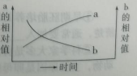
3.下列选项中，不能用右图中曲线a和b的变化趋势表示的是
A.质壁分离过程中植物细胞液浓度和吸水能力的变化
B.人饱食后一段时间内胰岛素和胰高血糖素浓度的变化
C.植株倒伏后茎尖近地侧、远地侧生长素浓度的变化
D.基因型Aa个体连续自交中纯合子与杂合子比例的变化
4.设置两个或两个以上的实验组，通过对结果的比较分析，来探究某种因素对实验对象的影响，这样的实验叫对比实验，也叫相互对照实验。下列不是对比实验的是
A.探究酵母菌在有氧、无氧条件下细胞呼吸方式时，细胞呼吸都产生了CO₂
B.赫尔希和蔡斯用³²P、³⁵S分别标记噬菌体的DNA、蛋白质，揭示噬菌体的遗传物质是DNA
C.鲁宾和卡门利用¹⁸O分别标记H₂O和CO₂,再分别供给植物，揭示光合作用产生的O₂来自H₂O
D.萨克斯将天竺葵的绿叶一半曝光、一半遮光，证明光合作用的产物有淀粉
5.关于真核细胞中线粒体的起源，科学家提出的一种解释是：约十几亿年前，有一种真核细胞吞噬了原始的需氧细菌，被吞噬的细菌不仅没有被消化分解，反而在细胞中生存下来了。需氧细菌从宿主细胞那里获取丙酮酸，宿主细胞从需氧细菌那里得到丙酮酸氧化分解释放的能量。在长期的互利共生中，需氧细菌进化为宿主细胞内专门进行细胞呼吸的细胞器。以下哪一证据不支持这一论点？
A.线粒体和细菌都存在环状的DNA分子、分子质量相同的核糖体
B.线粒体内的蛋白质，有几种由线粒体DNA指导合成
C.线粒体能像细菌一样进行分裂而增殖
D.真核细胞、需氧细菌、线粒体的基因都是有遗传效应的DNA 片段
6.下图是小肠上皮细胞吸收单糖等物质的示意图，其中钠－钾泵、SGLT1、GLUT2、GLUT5代表载体蛋白。相关叙述错误的是
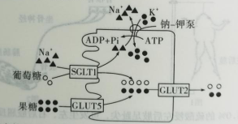
A.小肠上皮细胞内外Na⁺、K⁺的分布特点与神经元静息状态时相似
B.小肠上皮细胞对物质的转运具有选择性，与载体特异性有关
C.SGLTI 和GLUT2运输葡萄糖的方式都是协助扩散
D.钠－钾泵具有运输和催化功能，其运输Na⁺、K⁺均为主动运输
7.研究人员将幼年实验鼠的体细胞去核后与老年实验鼠的体细胞核融合，将老年实验鼠的体细胞去核后与幼年实验鼠的体细胞核融合，分别进行体外培养。结果发现前者不分裂而后者分裂旺盛。下列叙述正确的是
A.后者分裂旺盛是因为遗传物质全部来自幼年实验鼠
B.老年实验鼠的染色体端粒可能比幼年实验鼠的短
C.老年实验鼠细胞中的自由基减少，细胞核的功能减弱
D.实验说明细胞质对细胞分裂的影响比细胞核大
8.已知大熊猫的体细胞有42条染色体，下列相关表述错误的是
A.同一个体在不同时刻产生的精子或卵细胞，染色体数一般是相同的
B.同一个体在不同时刻产生的精子或卵细胞，染色体组合具有多样性
C.减数第一次分裂过程中，同源染色体、等位基因都彼此分离
D.减数分裂中非同源染色体自由组合，导致非等位基因都自由组合
9.下列实验思路不能达到实验目的的是
A.证明蛋白酶具有水解蛋白质作用的实验中，在装有蛋清的两试管中分别加入等量的蛋白酶和蒸馏水，一段时间后滴加双缩脲试剂观察是否变成紫色
B.用一个洋葱可以完成三个实验：①用鳞片叶探究植物细胞的吸水和失水；②培养根尖观察植物细胞的有丝分裂；③用长出的管状叶提取并分离绿叶中的色素
C.证明酶具有专一性的实验中，向装有等量、等浓度淀粉溶液的两试管中分别加入淀粉酶、蔗糖酶，然后滴加斐林试剂并水浴加热，观察是否出现砖红色沉淀
D.用藓类的小叶制成临时装片，先观察叶绿体的形态和分布，再滴0.3g/mL的蔗糖溶液观察细胞的质壁分离，细胞中的叶绿体有助于质壁分离现象的观察
10.为研究细胞分裂素对植物生长的影响，研究人员将长势相同的杨树苗分别培养在不同浓度的细胞分裂素溶液中，一段时间后，得到如下结果。
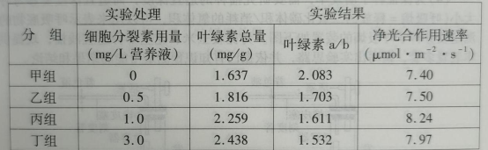
注：叶绿素a/b表示叶绿素a含量与叶绿素b含量之比
以下对实验结果的分析，正确的是
A.细胞分裂素促进叶片净光合速率的最适浓度为1.0mg/L
B.细胞分裂素对叶绿素a的合成有更大的促进作用，从而促进了光反应
C.在生产实践中可通过施用一定量的细胞分裂素提高净光合速率来增产
D.细胞分裂素是通过促进细胞分裂增加细胞数量，来提高叶绿素总量的
11.新冠病毒（COVID-19)为单股正链（＋RNA)病毒，是引起新冠疫情的病原体。下面为该病毒在宿主细胞内增殖的示意图。有关分析正确的是
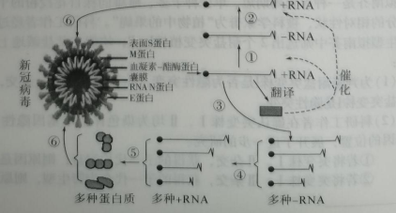
A.①②③④⑤⑥过程中都有碱基互补配对
B.该病毒的＋RNA与其对应－RNA中碱基G+A的个数相同
C.催化①②过程的RNA复制酶的化学本质是RNA
D.该病毒RNA复制需经历形成双链RNA的过程
12.我国大面积栽培的水稻有粳稻（主要在北方种植）和籼稻（主要在南方种植）。研究发现，粳稻耐低温与bZIP73基因有关。与粳稻相比，籼稻的bZIP73基因中有1个脱氧核苷酸对不同，相应bZIP73蛋白存在1个氨基酸的差异。下列说法正确的是
A.bZIP73蛋白中1个氨基酸的差异是翻译时终止密码提前出现导致的
B.基因中碱基排列顺序改变一定会导致表达的性状出现差异
C.bZIP73 基因中1个脱氧核苷酸对的差异是碱基对替换导致的
D.bZIP73 基因中1个核苷酸对的差异导致粳稻与籼稻的生殖隔离
13.在已知3个碱基编码一个氨基酸的前提下，有科学家利用蛋白质的体外合成技术，完成了如下图所示实验过程。有关分析或推测，错误的是
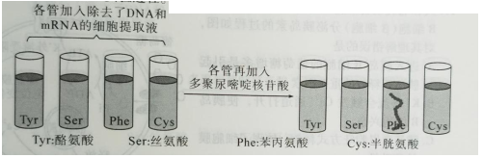
A.除去DNA和mRNA的细胞提取液至少提供了tRNA、ATP、核糖体
B.除去 DNA和mRNA的目的是排除原细胞中DNA和mRNA的干扰
C.各试管中加入的多聚尿嘧啶核苷酸相当于mRNA
D.本实验不能确定UUU是苯丙氨酸的遗传密码
14.X、Y、Z是人或高等动物的三种激素，X能促进Y的分泌，Y能促进Z的分泌，Z过多能抑制分泌X、Y的细胞的分泌活动。下列分析错误的是
A.Z的含量下降，引起Y的分泌量增多，这是反馈调节
B.Y的含量下降，可直接引起X的分泌量增多
C.X能促进的Y分泌，Y促进的Z分泌，这是分级调节
D.X、Y、Z的含量分别维持在相对稳定水平也属于稳态
15.碳青霉烯类抗生素是治疗细菌感染的一类药物。下表为2005-2008年，该类抗生素在某医院住院患者中的人均使用量，以及患者体内分离得到的某种细菌对该类抗生素的耐药率变化。有关分析错误的是
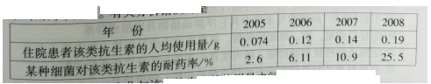
A.某种细菌耐药率的变化与该类抗生素的使用量之间呈正相关
B.频繁使用该类抗生素会导致细菌抗药基因频率上升
C.人类大量使用抗生素可诱发细菌产生更多的基因突变
D.细菌的耐药率不断提高，与人类滥用抗生素密切相关
16.2021年1月8日，某地疾控部门对新冠疫苗接种做了如下说明：①本次使用的是全病毒灭活疫苗；②免疫程序为2针，至少间隔14天，接种部位为上臂三角肌…….下列相关认知有科学性错误的是
A.全病毒灭活疫苗是指通过化学等方法使病毒失去感染性和复制力，但保留有引起人体免疫应答的抗原活性
B.正常完成免疫程序的2针后，人体就具备了对新冠病毒的免疫力，有关新冠的核酸检测、抗体检测均为阴性
C.在上臂三角肌接种后，疫苗直接进入内环境，引起体液免疫，并产生浆细胞、记忆细胞和一定量抗体，这也是免疫防卫功能的体现
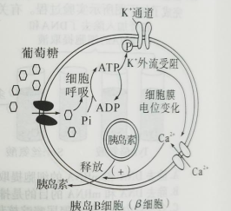
D.第2次接种会刺激第1次接种产生的记忆细胞迅速增殖、分化出更多的浆细胞，产生更多的抗体，可应对侵入人体的新冠病毒
17.人和哺乳动物细胞外葡萄糖浓度调节胰岛
B细胞（β细胞）分泌胰岛素的过程如图，
对其理解错误的是
A.进入胰岛B细胞的葡萄糖增多是引起
胰岛素释放的重要因素
B.K⁺外流会触发Ca²⁺通道打开，使胰岛
B细胞兴奋
C.胰岛素以胞吐方式释放，体现了细胞膜
的流动性
D.胰岛素通过体液运输，作用于靶细胞，
促进其吸收利用葡萄糖
18.长白山北坡从山麓到山顶依次出现针阔叶混交林、针叶林、岳桦林和高山冻原。针阔叶混交林中的乔木层有红松、红皮云杉、白桦等多种植物，在林冠层生活着小杜鹃、大杜鹃、黑枕黄鹂等鸟类。下列分析错误的是
A.从山麓到山顶依次出现不同的森林类型是群落的垂直结构
B.针阔叶混交林中的红松和红皮云杉间存在竞争关系
C.针阔叶混交林物种丰富度大，植物分层更复杂，提高了光能利用率
D.森林中鸟类的垂直分层取决于栖息空间和食物条件
19.为防治某大型水库发生“水华”，在控制上游污染源的同时，研究人员尝试在水库中投放适量的鲢鱼和鳙鱼，对该水库进行生态修复，取得了明显效果。下列分析错误的是
A.引起“水华”的藻类与水库中其它浮游动植物共同组成群落
B.适量投放鲢、鳙，增加物种数，可提高该水库的抵抗力稳定性
C.定期适量投放和捕捞鲢、鳙可实现生态效益和经济效益的双赢
D.可依据捕食对象储存的有机物总量确定鲢、鳙投放量
20.已知豌豆的两对相对性状（完全显性）分别由别投放值、。与B、b控制、自然不，一株基因型为AaBb的豌豆产生了大址子因子代的性状分离比不可能量
A.3:1 B.1:2:1 C.9:3:3:1 D.9:6:1
二、非选择题：本题共4小题，共60分。
21.(15分）
种子是农业的“芯片”，一粒种子能改变一个国家、民族、世界的命运、袁隆平、钟扬、拉琼等科学家为我国的种子事业做出了杰出贡献。分析回答下列有关种子的问题：
（1)玉米、水稻、小麦、大豆、花生是我国主要的粮食作物，水稻、小麦种子作为“主食”用于维持人体生命活动的主要原因是 。
（2)种子成熟后， （填植物激素）的含量会逐渐上升，以促进种子休眠；在种子萌发过程中该激素的含量会逐渐下降，而 （填植物激素）的含量会逐渐上升，以解除休眠，促进种子萌发。将适量花生种子放在盛有少量蒸馏水的培养皿中，在黑暗条件下进行种子萌发实验，检测发现，萌发初期干重会略有增加，导致这一结果的主要元素是 （选填“C”、“N”、“O”）。
（3)2020年夏，我国北方某地发生了严重的水灾，某爱心组织支援了一批小麦种子用于灾后重建。按规定杂合子比例应当控制在2%以内才适合播种，经检测发现本批种子隐性纯合子稳定在0.01%,据此可计算出杂合子比例为 ，符合播种要求。
（4)为保证种子萌发率，需要研究播种的适宜深度，而适宜深度要参考呼吸熵的大小（呼吸熵＝释放的二氧化碳体积／消耗的氧体积，可以用来表示呼吸底物的不同），测定发芽种子呼吸熵的装置如下图。为比较玉米、花生哪种适宜浅播，现提供如下基本装置多套，请写出实验思路，并依据已有知识预测最可能的结果和结论。
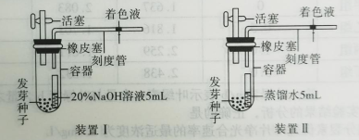
实验思路： 。
预测结果和结论： 。
22.(19分）
拟南芥是一种生长周期短、单株种子多、雌雄同株自花授粉的十字花科植物、有易于区分的相对性状，被科学家誉为“植物中的果蝇”。科研工作者经过诱变处理，在培养的野生型拟南芥中筛选出2个耐盐突变植株1、1,均能在某盐碱地上正常生长。请分析回答：
（1)为判断耐盐突变株I是否为隐性突变，让其与 杂交，若后代 ，则耐盐突变株I是隐性突变。
（2)科研工作者在确认突变株1、I均为染色体上单基因隐性突变后，为探究耐盐基因的位置，展开了进一步的研究。
①若将突变株I、II杂交，获得的子一代均耐盐，则原因是： 。
②若将突变株I、II杂交，获得的子一代全为野生型，则原因是： 。
（3)在上一步研究的过程中发现，突变株I、II的耐盐基因遵循自由组合定律。
请设计实验验证并预测实验结果。
实验方案： 。
预期结果： 。
（4)为实现“亿亩盐碱地变良田”，我国多个科研团队的攻关技术线路有：杂交、转基因、植物体细胞杂交等，以下是某团队培育耐盐水稻（海水稻）新品系的过程简图。
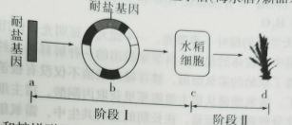
利用PCR 获取和扩增耐盐基因需要的酶是 ；阶段I的核心步骤是 ；阶段II的主要过程包括 .
23.(11分）
科研人员用去除脑但保留脊髓的蛙（常称为脊蛙，如图1)为材料进行了有关实验。请分析回答问题。
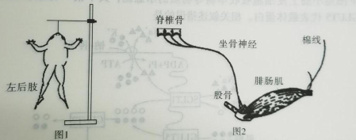
（1)用1.0%的硫酸浸左后肢足趾尖，可发生左、右后肢屈反射。写出该生理活动的反射弧（用文字和箭头表示）： 。
（2)用探针破坏脊髓后，再用1.0%硫酸浸左后肢足趾尖，不会发生后肢屈反射，这是因为 。
（3)从脊蛙分离得到坐骨神经一腓肠肌（如图2),并用任氏液（类似于组织液）保持湿润和活性。用针直接刺激排肠肌，腓肠肌收缩；用针刺激坐骨神经，腓肠肌也收缩。后者收缩的原因是 。
（4）已知乙酰胆碱是神经－肌肉“接头”处的兴奋性递质，毒扁豆碱可使乙酰胆碱酯酶（水解乙酰胆碱）失去活性：肉毒杆菌毒素可阻断乙酰胆碱释放；箭毒与乙酰胆碱受体强力结合，不能使阳离子通道开放。针对三组坐骨神经一腓肠肌标本，分别用上述三种物质处理“接头”，再用针刺激坐骨神经，不会出现腓肠肌收缩的物质有 。
24.(15分）
四川省凉山马边县大山顶自然保护区的总面积约345k㎡,大熊猫种群处于相对孤立的环境中，1992年普查时只有36只。请分析回答相关问题：
（1)此自然保护区中36只大熊猫各年龄段的个体数如下图，其年龄组成类型是 。
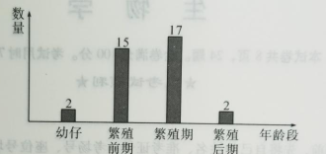

（2)科研工作者从大熊猫粪便中提取肠道脱落细胞的DNA进行分析，认定哪些粪便是一只的，哪些粪便是不同只的，从而对大熊猫个体进行计数。这种调查大熊猫种群数量的方法称为 。
（3)从能量流动角度分析，大熊猫比虎更容易生存的合理解释是 。
（4)在小种群中普遍存在着近亲繁殖导致繁殖率和成活率下降现象。科学家提出，保护大熊猫既要加强其栖息地的保护，还要恢复凉山山系各小种群间的走廊带，以形成一个足够大的种群。采取上述两措施的依据分别是 。
（5)2017年，世界上首例体细胞克隆猴“中中”和“华华”在我国诞生，考虑到国宝－大熊猫稀少，早在二十一世纪初我国科学家就曾尝试过“异种克隆大熊猫”，并克隆出了一批早期胚胎，其流程如下图。
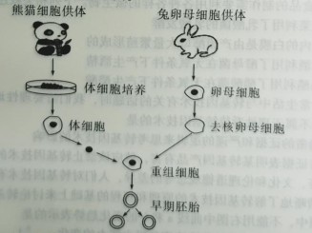
①早期胚胎培养的培养液成分较复杂，人们对细胞所需的营养物质还没有完全搞清楚，通常要加入 以提供生长因子等天然成分。
②科学家大多是将体细胞核移植到去核卵母细胞中，而不是直接利用体细胞克隆动物，主要原因是卵母细胞的细胞质 。

湖北省七市（州）教科研协作体2021年高三年级3月联考
生物学答案与评分标准
一、选择题：本题共20小题，每小题2分，共40分。
1——5．DBADD 6——10．CBDAC 11——15．DCDBC 16——20．BBAAD
二、非选择题：本题共4小题，共60分。
21．（共15分）
（1）水稻、小麦种子含有丰富淀粉（1分），糖类是人体生命活动的主要能源物质（2分）
（2）脱落酸（2分）赤霉素（2分） O（2分） （3）1.98%（2分）
（4）实验思路：
回答方式1：用装置Ⅰ分别测等量萌发玉米、花生种子的耗氧量，用装置Ⅱ分别测等量萌发玉米、花生种子耗氧量与二氧化碳释放量的差值，计算并比较呼吸熵。（2分）
回答方式2：取装置Ⅰ、Ⅱ，分别放入等量萌发的玉米种子，一段时间后由装置Ⅰ得到种子萌发的耗氧量，由装置Ⅱ得到耗氧量与二氧化碳释放量的差值，计算出玉米种子的呼吸熵。用同样方法测得花生种子的呼吸熵，再比较二者大小。（2分）
（学生的答案体现出用装置Ⅰ测耗氧量，装置Ⅱ测耗氧量与二氧化碳释放量的差值，计算得出呼吸熵并比较即给2分，实验思路的评分只有2或0，含义不完整不给分）
预期结果与结论：花生种子的呼吸熵小（1分） 花生种子适宜浅播（1分）。
22．（共19分）
（1）野生型（2分） 全为野生型（2分）
（2）①突变株Ⅰ、Ⅱ的耐盐基因来自相同基因的相同隐性突变
（或答：来自相同基因的不同隐性突变）。（2分）
②突变株Ⅰ、Ⅱ的耐盐基因来自不同位置基因的隐性突变（2分，抓住两对基因的突变给2分）
（3）实验方案（3分）：耐盐突变植株Ⅰ、Ⅱ杂交，获得的子一代野生型自交，（两步写全给2分）收获的种子都种在某盐碱地上统计子二代的表现型及比例（1分）。
预期结果：子二代表现为野生型︰突变型（或耐盐型）≈9︰7（2分，其它比例不给分）
（4）①耐高温的DNA聚合酶（或答Taq酶）（2分）构建基因表达载体（2分）
②脱分化和再分化（2分，答全才给分）
23．（共11分）
（1）皮肤感受器→传入神经→脊髓中的神经中枢→传出神经→肌肉（腓肠肌）（五个环节写完整即给2分）
（2）神经中枢被破坏（1分），反射弧结构不完整（2分）
（3）坐骨神经接受刺激产生的神经冲动（兴奋），经突触(接头、神经末梢)释放神经递质，引起骨胳肌细胞兴奋而收缩（至少答全后两方面才能得3分，否则0分）
（4）肉毒杆菌毒素、箭毒（3分）（见错无分）
24．（共15分）
（1）增长型（2分） （2）逐个计数法（2分）
（3）大熊猫主要是植食性，处于第二营养级，比老虎所处营养级低，能获得相对较多的能量（3分，其它合理答案给分，要有营养级比较且从能量角度回答，缺少“能量角度”扣1分，没有比较不给分）
（4）①提高环境容纳量（2分） ②消除地理隔离，增加基因交流机会，提高变异频率（基因重组机会）或减少隐性纯合致病或致死的机会（2分）
（5）①血清（2分）②具有促使细胞核全能性表达的物质（2分）

